**ЛАБОРАТОРНА РОБОТА № 3**

**Прототипування адаптивного вебсайту у Figma**

***Мета:*** познайомитися з прототипуванням адаптивних вебсайтів у Figrma.

**Хід роботи:**

**Опис розробленого дизайну**

* **Тип вебсайту**: Інтернет-магазин одягу та взуття.
* **Цільова аудиторія**: Користувачі, які шукають сучасний і стильний одяг, зручне взуття та аксесуари.
* **Основні розділи**:

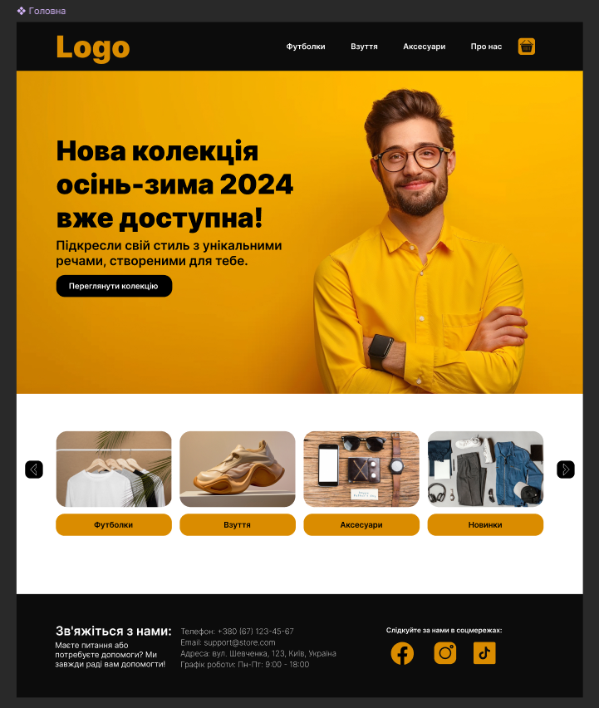

**Головна:** Презентація нової колекції, основні категорії товарів (футболки, взуття, аксесуари).

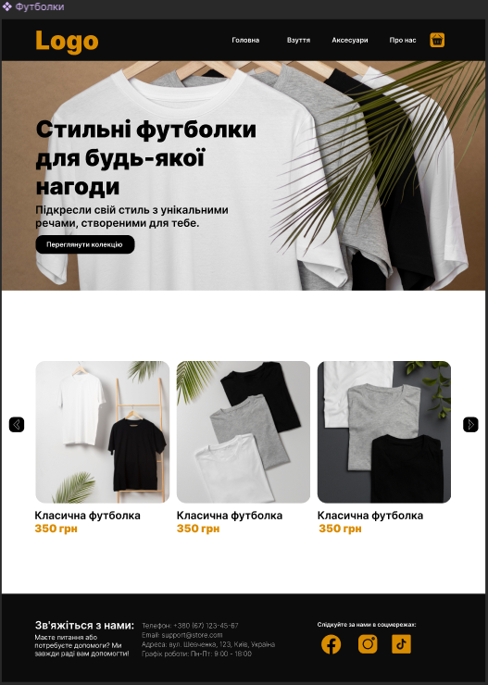

**Футболки**: Перелік товарів у категорії «Футболки» з цінами та кнопками додавання до кошика.

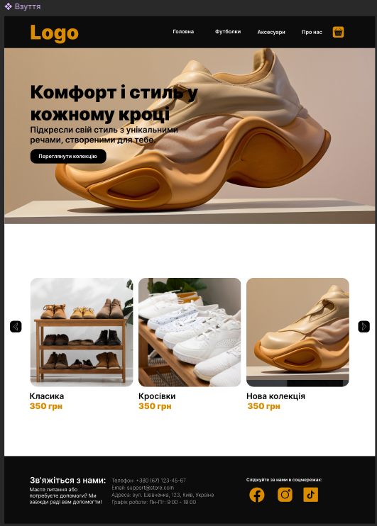

**Взуття**: Презентація різних моделей взуття та сортування за типами (класичне, кросівки, нова колекція).

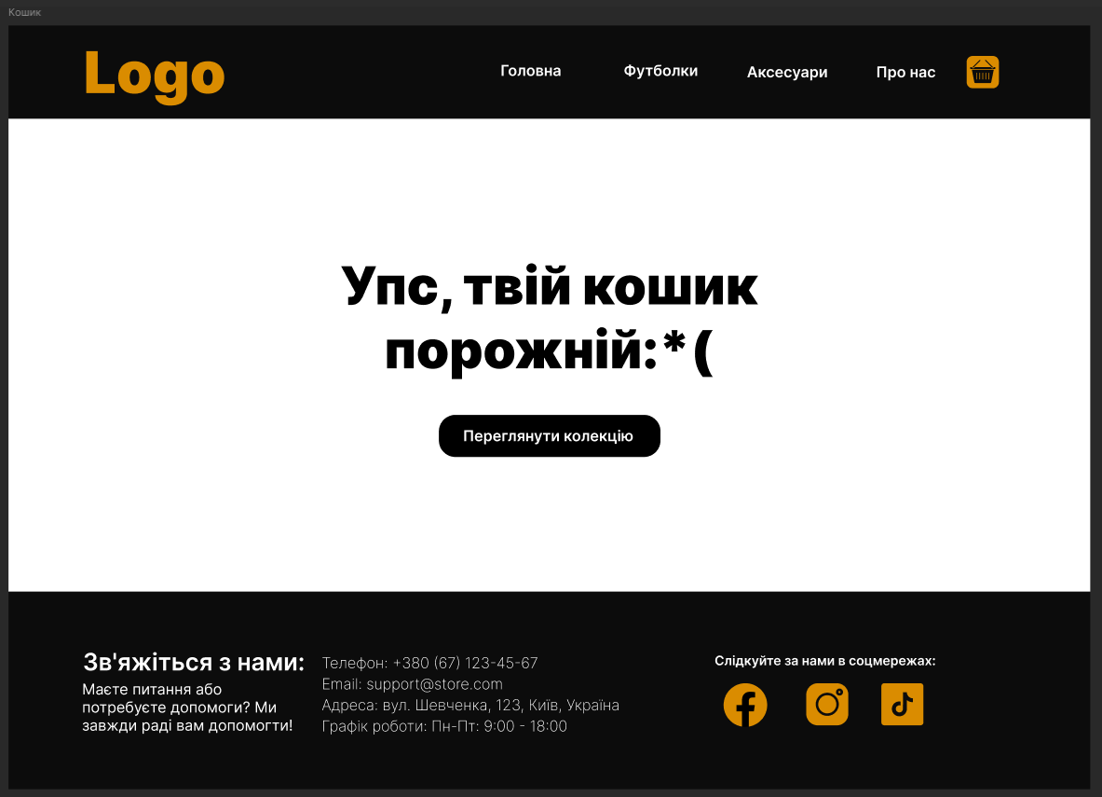**Кошик**: Порожній кошик із закликом до дії (додати товар).

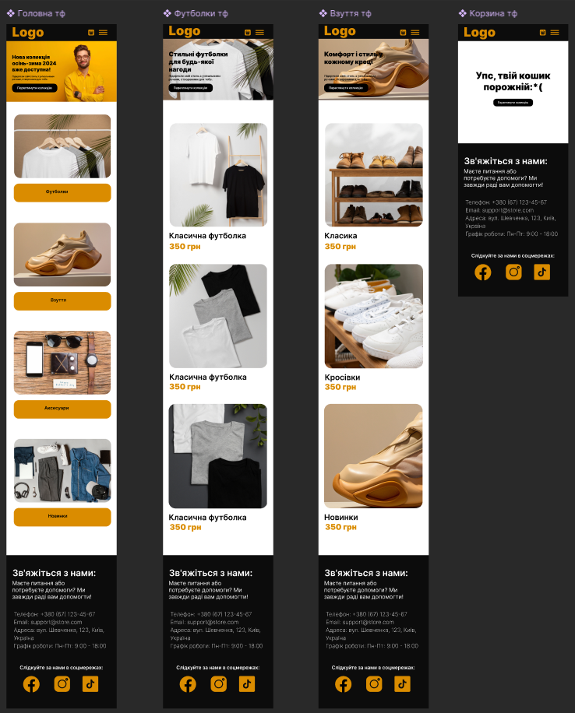

Розроблено відповідні мобільні версії сторінок

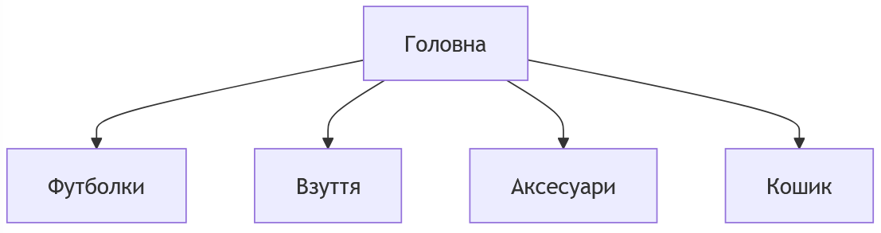

Sitemap сайту

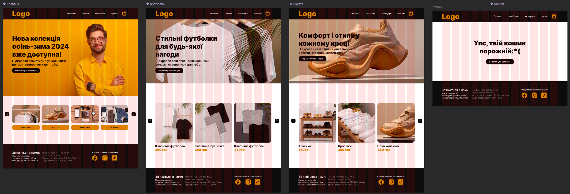

Використана 12-колонна система для забезпечення гнучкості при зміні розмірів екрана.

**Розроблені точки перелому**:

* **Desktop версія** (ширина > 457 px): Основний вигляд для настільних комп’ютерів із розташуванням контенту в 3-4 колонки.
* **Mobile версія** (<= 457 px): Вертикальна компоновка, елементи розташовані один під одним.

**Лабораторна робота знаходиться за посиланням:** <https://github.com/IIIA-KO/UI-UX>

**Висновок:** в ході виконання лабораторної роботи я познайомився з прототипуванням адаптивних вебсайтів у Figrma.